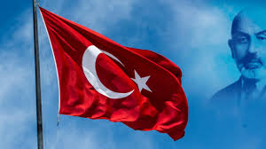

**12 MART İSTİKLAL MARŞI’NIN KABULU**

**VE**

**MEHMET AKİF ERSOYU ANMA GÜNÜ**

**TÖREN DOSYASI**

**İSTİKLAL MARŞININ KABULÜ**

Marşlar bir milletin duygu ve heyecanını yansıtır. Ülkenin bağımsızlığını, bayrağını simgeler. Bunun yanında vatana duyulan sevgi ve bağlılığı ifade eder. Devletlerin bayraklarının yanında, bağımsızlık simgesi olan bir millî marşları vardır. Osmanlı Devleti'nde ise II. Mahmut Döneminde bestelenen Mahmudiye Marşı, millî marş kabul edildi. Padişah değiştikçe millî marşta değişti. I. ve II. Meşrutiyet Döneminde millî marş konusu gündeme gelmiş ancak bir sonuç alınamamıştır. Dolayısıyla Osmanlı Devleti'nin millî bir marşı yoktu. Ama artık milliyetçilik ilkesine dayanan yeni bir Türk Devleti kurulmuştu. Bu nedenle Millî Eğitim Bakanlığı Kurtuluş Savaşı'nın anlamını belirtecek ve yeni devletin bağımsızlığının sembolü olacak millî bir marşın yazılması için 1921 yılında bir yarışma açtı. Yarışmaya 724 şiir katıldı.

Yarışmada para ödülü olduğu için Mehmet Akif ERSOY katılmadı. Ancak dönemin Milli Eğitim Bakanı Hamdullah Suphi (Tanrıöver) para meselesinin çözümleneceğini söyleyerek Mehmet Akif Ersoy’dan yarışmaya katılmasını istedi. Çünkü yazılan şiirlerden hiçbiri millî duygularımızı ifade için yeterli bulunmamıştı. Bunun üzerine Mehmet Akif ERSOY Kurtuluş Savaşı'nın en derin heyecanını yansıtan bir şiir yazdı. Kahraman ordumuza ithaf ederek yazdığı şiir, millî marşımız olarak 12 Mart 1921'de II. İnönü Savaşı'ndan önce mecliste kabul edildi. Böylece Türk milletinin, bağımsız yaşama arzusunu dile getiren millî marşı oldu. Cumhuriyet döneminde İstiklal Marşı'nın bestesini Cumhurbaşkanlığı Orkestra Şefi Osman Zeki ÜNGÖR yapmıştır (1930).

Kurtuluş Savaşının amacını ve ruhunu, Milletin bağımsızlık istek ve azmini dile getiren İstiklal Marşının kabul edildiği tarih olan 12 Mart günü; 04.05.2007 tarih ve 5649 sayılı Kanunla " İstiklal Marşının Kabul Edildiği Günü ve Mehmet Akif Ersoy' u Anma Günü" olarak kabul edilmiştir.

ATATÜRK İSTİKLAL MARŞI İÇİN NE DEDİ

“Bu marş bizim devrimimizi anlatır, inkılâbımızın ruhunu anlatır. Bunu ne unutmak ne de unutturmak lazımdır. İstiklal Marşı’nda, istiklal davamızı anlatması bakımından büyük manası olan mısralar vardır. Benim en beğendiğim yeri de burasıdır:

“Hakkıdır, hür yaşamış bayrağımın hürriyet, Hakkıdır, Hakk’a tapan milletimin istiklal”

Benim bu milletten asla unutmamasını istediğim mısralar, işte bunlardır. Asırlar boyunca söylenmeli ve bütün yar ve ağyar anlamalıdır ki, Türk’ün Mete hikâyesinde olduğu gibi, her şeyi, hatta en mahrem hisleri bile tehlikeye girebilir; fakat hürriyeti asla. Bu pasajı her vakit tekrar ettirmek, bunun için lâzımdır.

Bu demektir ki efendiler, Türk’ün hürriyetine dokunulmaz.

**MEHMET AKİF’İN İSTİKLAL MARŞI’ NA YORUMU**

O günler ne samimi ne heyecanlı günlerdi. O şiir, milletin o günkü

heyecanının bir ifadesidir. Bin bir felaket karşısında bunalan ruhların

ıstıraplar içinde kurtuluş dakikalarını beklediği bir zamanda yazılan o marş,

o günlerin kıymetli bir hatırasıdır. O şiir bir daha yazılmaz. Onu kimse

yazamaz. Onu ben de yazamam. Onu yazmak için o günleri yaşamak

lazım. O şiir artık benim değildir. O, milletin malıdır. Benim millete karşı en

kıymetli hediyem budur. Allah bir daha bu millete bir İstiklal Marşı

yazdırmasın!

**İSTİKLAL MARŞI’NA**

Korkmadım!

Sen ‘KORKMA’ dediğin günden beri korkmadım.

Ne al sancağımın sönmesinden,

Ne de tek dişi kalmış canavarın ulumasından.

Mıhlanıp kaldım yerimde

Seni her duyduğumda.

Başım dik, gözüm gökyüzünde.

Düşündüm bastığım yerlerdeki kefensiz yatanları.

Unutmadım!

Unutmam ben şehit oğluyum.

Dünyaları alsam da vermem

Bu vatanın tek bir taşını.

Kükremiş sel gibi taştım.

Mabetlere değmesin diye düşman eli

Siper ettim gövdemi;

Vuruldum...

Ay, hilaldi o gece.

Vuruldum!

Kanım toprağa aktı,

Bayrağıma renk oldum.

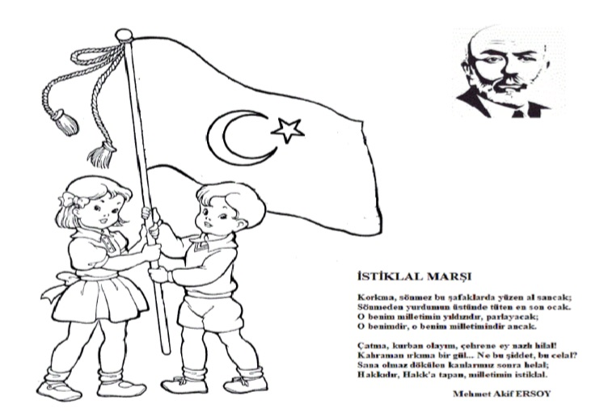

**İSTİKLAL MARŞI’NI DİNLERKEN**

Borazancıbaşı, borazancıbaşı

Akşamları batan güne karşı

Alışılmış bir ibadet gibi

Çaldığınız o İstiklâl Marşı

Yıllardır her kulakta yer etmiş

Gür nağmesiyle tutarken arşı

Az rastlanır bir huşu içinde

Ayakta dinleriz bütün çarşı

Hayal gibi, vehim gibi bir şey

Sanki memleketin dağı taşı

En sadık bekçisi tarihimin

Kesilir ansızın şehit na’şı

Bu meçhul askerler mahşeriyle

Hatırlatır o yaman savaşı

Yanık türkülerinden biliriz

Yemen çölünü Sarıkamış’ı

Kurduna kuşuna sor, söylesin,

Neydi Türk’ün o günkü telâşı

Karalar giymişti Anadolu

Kan bir yandan, bir yandan gözyaşı

Sürmedi çok şükür o kıyamet

Gecenin birinde fecre karşı

Güneşten evvel doğdu ufukta,

Mustafa Kemal’in altın başı

Vatan sevgisinin mihenk taşı

**Cahit Sıtkı Tarancı**

**12 MART GÜNÜN ANLAM VE ÖNEMİ**

Değerli öğretmenlerim, sevgili arkadaşlar!

Yine bir “12 Mart İstiklâl Marşı’nın Kabul Ediliş Günü’nde bir araya gelmiş bulunuyoruz. Peki ne olmuş da bugün bu kadar önemli olmuş ve her yıl bugünü kutlama gereği duymuşuz, size bunlardan bahsetmek istiyorum.

Osmanlı’nın dağılma sürecine girmesiyle başlayan sıkıntılar, dünya devletlerinin milletimizi esir etmesi ve ülkemizi istila etmeleriyle devam etti. Bunun sonunda da milletimiz; canını, dinini, namusunu, geleceğini, kısaca her şeyini kurtarmak için “Kurtuluş Savaşı’nı başlattı. Sefaletler ve imkânsızlıklarla devam eden Kurtuluş Savaşı yüz binlerce şehit verilmesiyle kazanıldı.

Meclis kurulduktan sonra da her bağımsız milletin olduğu gibi bizim de birlik beraberliğimizi sağlayacak, ordumuza güç verecek ve vatanımızı kurtarmak için çektiğimiz acıları ve gösterdiğimiz kahramanlıkları hatırlatacak bir marşımız olması fikri ortaya çıktı. Bunun için büyük para ödülü olan bir yarışma düzenlendi. Yarışma sonucunda o günleri bizzat yaşayan ve yaşananları en güzel şekilde anlatan Mehmet Akif Ersoy’un şiiri birinci olmuştu. Mehmet Akif bu

marşı milletimize armağan ederek para ödülünü de kabul etmemiştir.

İşte Mehmet Akif’in bu şiiri 12 Mart 1921 tarihinde de resmen İstiklâl Marşı olarak kabul edilmiştir.

O günden beri içimizdeki vatan sevgisinin sönmemesi için İstiklâl Marşı’mızı okur, o günleri unutmamaya çalışırız. Bizler de atalarımızın bin bir zorlukla kazandığı istiklâlimize sahip çıkmalı ve onları her zaman şükranla anmalıyız.

Sözlerimi Mehmet Akif’in şu cümlesiyle bitirmek istiyorum:

Allah bu millete bir daha İstiklâl Marşı yazdırmasın!

Beni dinlediğiniz için teşekkür ederim.

**MEHMET AKİF ERSOY'UN HAYATI**

Mehmet Akif Ersoy, 1873 yılında İstanbul'da doğdu öğrenimine Mahalle Mektebi'nde başladı. Buradan mezun olduktan sonra sırasıyla Fatih Rüştiyesi, İstanbul İdadisi ve Halkalı Baytar Mektebi'nde öğrenimini sürdürdü.

Akif, gittiği tüm okullarda başarısıyla adını duyurdu. Mehmet Akif Ersoy İlk şiirlerini, İstanbul İdadisinde okurken yazdı. Bu okuldaki hocalarından biri daha

o yaşlarda Akif'teki yeteneği fark etmiş ve "Bu çocukta gördüğüm cevheri, kimsede görmedim" demişti.

Osmanlı Devleti'nin farklı bölgelerinde baytarlık yapan Akif, kendisini ideallerine vermek adına bu görevini bıraktı Birinci Dünya Savaşı sırasında Arabistan'a gitti. Buradaki görevi, İngilizlerin kışkırttığı Arapların ayaklanmasını önlemekti.

Akif, Çanakkale Zaferi'nin haberini Arap topraklarında aldı. Öylesine bir heyecan duydu ki, hemen kalemine sarıldı;” Çanakkale Destanı’nı yazdı.1920'de Burdur vekili olarak meclise girdi. Yazdığı İstiklal Marşı, 12 Mart 1921 günü meclis tarafından milli marş olarak kabul edildi.

11 yıl boyunca Mısır'da kalan Akif, 1936'da tekrardan yurda döndü. Türk milletinin gönlünde ‘’vatan şairi’’ ve ‘’milli şair’’ olarak bilinen Mehmet Akif Ersoy, 27 Aralık 1936 günü vefat etti.

Kendisini rahmetle ve minnetle anıyoruz.

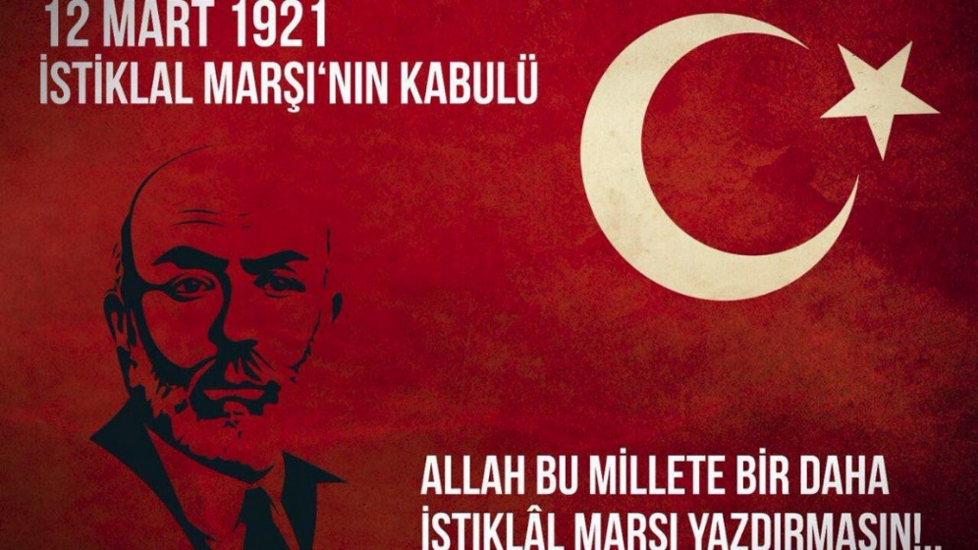

**İSTİKLAL MARŞI’NIN KABULÜ İLE İLGİLİ ORATORYO**

**1. SES:** Yenilmişti ordularımız, yıkılmıştı Anadolu,

Yıllarca süren savaşlarda göz yaşı dökmüştü analar,

Cephelerden dönmeyen kınalı kuzularının ardından.

Ve çocuklar...Babalarını sormaktan analarına,

Kaçırır olmuştu gözlerini analar çocuklarından.

Gelmiyordu cephelerden babalar,

Işımıyordu çocuk yüzlerdeki gözler

**2.SES:** Cebren ve hile ile aziz vatanın bütün kaleleri zapt edilmiş

Bütün tersanelerine girilmiş, bütün orduları dağıtılmış

Ve memleketin her köşesi bilfiil işgal edilmiş

**3.SES:**

Ve al sancak...

Ve bu şafaklarda nazlı nazlı yüzen al sancak...

Ve korkuyordu bu şafaklarda yüzyıllardır

Nazlı nazlı yüzen al sancak

**KORO:** Korkma, sönmez bu şafaklarda yüzen al sancak;

Sönmeden yurdumun üstünde tüten en son ocak

**4.SES:** Dört bir yanından memleketimin,

Yakıp yıkarak, silip süpürerek gelen çekirge sürüleri

Şimdi Anadolu'daydı.

Ve bayrak...

Kederliydi, düşünceliydi

Asıktı çehresi, çatıktı kaşları

**KORO:** Çatma, kurban olayım çehreni ey nazlı hilâl!

Kahraman ırkıma bir gül! Ne bu şiddet bu celâl!

**5.SES:** Nasıl tutsak olurdu bu vatan?

Nasıl tutsak olurdu bu gök?

Nasıl tutsak olurdu bu dağ, bu taş, bu ova?

**6.SES:** Ve tutsak edeceğini sanarak Gafil

Bu vatanı bu milleti

Topuyla, tankıyla, tüfeğiyle, donanmasıyla geldi

**7.SES** :Geldikleri gibi giderler

**KORO:** Ben ezelden beridir hür yaşadım, hür yaşarım.

Hangi çılgın bana zincir vuracakmış? Şaşarım!

**8:SES:** Çelik medeniyetinin, çelik ruhlu insanları

Çelikten silahlarıyla geldiler.

Kimi yamyam, kimi Hindu, kimi bilmem ne bela

Çelik ruhlarıyla ve çelik bedenleriyle

Ölüm yağdırdılar garbın afakından.

**9:SES:**Şarkın mazlum evladının tek silahı, iman dolu göğsüydü.

Yoktu başka hiçbir silahı, doğruydu

**KORO:** Garbın âfâkını sarmışsa çelik zırhlı duvar,

Benim iman dolu göğsüm gibi serhaddim var.

**10.SES** : Çelik medeniyetinin, çelik ruhlu insanları

Çelikten silahlarıyla geldiler.

Kimi yamyam, kimi Hindu, kimi bilmem ne bela

Çelik ruhlarıyla ve çelik bedenleriyle

Ölüm yağdırdılar garbın afakından

**11:SES:**

Namuslu ve şerefli insanlar yaşardı bu diyarlarda.

Her kes içindi özgürlük adalet hürriyet.

Şimdiyse, dünyanın dört bir yanından,

Yurdumu kuşatmaya gelmişti alçaklar!

**KORO:** Arkadaş! Yurduma alçakları uğratma sakın.

Siper et gövdeni, dursun bu hayasızca akın.

**13.SES:**Bayrakları bayrak yapan üstündeki kandır!

**14.SES:** Toprak eğer uğrunda ölen varsa vatandır!

**15.SES:** “Ben, size savaşmayı değil ölmeyi emrediyorum!”

**16.SES:** İtiraz etmediler,

Hayatlarının baharında,

Tomurcuk bir gonca gibi düştüler toprağın kara bağrına.

Kanlarıyla suladılar zafer çiçeğini

Kana kana içtiler şehadet şerbetini.

**KORO:** Bastığın yerleri “toprak!” diyerek geçme, tanı;

Düşün altındaki binlerce kefensiz yatanı.

**17.SES**.O zaman Akif’in yükselen sesi

Vatan semalarında böyle bir zamanda gürledi.

**KORO:** Kim bu cennet vatanın uğruna olmaz ki feda,

Şüheda fışkıracak toprağı sıksan, şüheda!

**18.SES** Düşman çizmeleri mi çiğneyecek ti bu vatanı?

Namahrem eller mi dokunacaktı mabedimin göğsüne

Dinin temeli olan ezanlar susacak mıydı?

Memleketimin göğünde

**KORO:** Ruhumun senden , İlâhi, şudur ancak emeli:

Değmesin mabedimin göğsüne nâmahrem eli

Bu ezanlar -ki şehadetleri dinin temeli-

Ebedî yurdumun üstünde benim inlemeli

**KORO:**

Ey kanıyla bu toprağı vatanlaştıran erler

Ey gözlerin ışığı

Gönüllerin baharı

Tende can, tarihte şan

Ezelden er oğlu erler

Artık ebediyen dalgalanmalı bayrak

**KORO** Dalgalan sen de şafaklar gibi ey şanlı hilâl!

Olsun artık dökülen kanlarımın hepsi helâl,

Ebediyen sana yok, ırkıma yok, izmihlâl:

Hakkıdır, Hakk’a tapan milletimin istiklâl!

**İSTİKLAL MARŞI**

Korkma, sönmez bu şafaklarda yüzen al sancak;

Sönmeden yurdumun üstünde tüten en son ocak.

O benim milletimin yıldızıdır, parlayacak;

O benimdir, o benim milletimindir ancak.

Çatma, kurban olayım, çehreni ey nazlı hilâl!

Kahraman ırkıma bir gül! Ne bu şiddet, bu celâl?

Sana olmaz dökülen kanlarımız sonra helâl...

Hakkıdır, Hakk'a tapan, milletimin istiklâl!

Ben ezelden beridir hür yaşadım, hür yaşarım.

Hangi çılgın bana zincir vuracakmış? Şaşarım!

Kükremiş sel gibiyim, bendimi çiğner, aşarım.

Yırtarım dağları, enginlere sığmam, taşarım.

Garbın âfâkını sarmışsa çelik zırhlı duvar,

Benim iman dolu göğsüm gibi serhaddim var.

Ulusun, korkma! Nasıl böyle bir îmânı boğar,

"Medeniyet!" dediğin tek dişi kalmış canavar?

Arkadaş! Yurduma alçakları uğratma, sakın.

Siper et gövdeni, dursun bu hayâsızca akın.

Doğacaktır sana vadettiği günler Hakk'ın...

Kim bilir, belki yarın, belki yarından da yakın.

Bastığın yerleri "toprak!" diyerek geçme, tanı:

Düşün altındaki binlerce kefensiz yatanı.

Sen şehit oğlusun, incitme, yazıktır, atanı:

Verme, dünyaları alsan da bu cennet vatanı.

Kim bu cennet vatanın uğruna olmaz ki fedâ?

Şühedâ fışkıracak toprağı sıksan, şühedâ!

Cânı, cânânı, bütün varımı alsın da Huda,

Etmesin tek vatanımdan beni dünyada cüdâ.

Ruhumun senden, İlâhi, şudur ancak emeli:

Değmesin mabedimin göğsüne nâmahrem eli.

Bu ezanlar ki şehadetleri dinin temeli

Ebedî yurdumun üstünde benim inlemeli.

O zaman vecd ile bin secde eder -varsa - taşım,

Her cerihamdan, İlâhi, boşanıp kanlı yaşım,

Fışkırır ruh -ı mücerret gibi yerden na'şım;

O zaman yükselerek arşa değer belki başım.

Dalgalan sen de şafaklar gibi ey şanlı hilâl!

Olsun artık dökülen kanlarımın hepsi helâl.

Ebediyen sana yok, ırkıma yok izmihlâl:

Hakkıdır, hür yaşamış, bayrağımın hürriyet;

Hakkıdır, Hakk'a tapan, milletimin istiklâl!

Mehmet Akif ERSOY

**İSTİKLAL MARŞI’NIN YAZILMASI**

Yeni kurulan devlet için bir “Milli Marş” yazılması hususunda Büyük Millet Meclisi’nin altı ay müddet vererek açtığı “İstiklal Marşı Müsabakası ”na muhtelif şairlerin gönderdiği tam 724 şiir gelmişti. Bunlar Maarif Vekaletinde teşkil edilen bir komisyonda incelenmiş ve içlerinden altı tanesi seçilerek Meclis Matbaasında bastırılıp mebuslara dağıtılmıştı.

Maarif Vekili bulunan Hamdullah Suphi Bey, müsabakaya “nakdi mükâfat

vaat edilmiş olması yüzünden” iştirak etmemiş olan şair Mehmet Akif Bey’e

müracaat ederek, yazmasını istemişti.

Bunun üzerine Mehmet Akif Bey “Ben mebusum, müsabakaya iştirak etmem, ayrıca yazarım” diyerek teklifi kabul edip, ikamet etmekte olduğu Taceddin Dergahı’nda, “Kahraman Ordumuza” ithaf ettiği İstiklal Marşı şiirini yazdı.

İSTİKLAL MARŞI’NIN MECLİS’TE OKUNMASI

İstiklal Marşı sadece bir şiir değil, ruhları coşturan bir hamaset ve belagat abidesi idi. Meclis’te Maarif Vekili Hamdullah Suphi Bey tarafından okunduğu zaman heyecan ve tezahürat son haddini bulmuştu; her mısrası, her kıtası sürekli alkışlarla karşılandı.

Maarif Vekili kürsüye çıkarak büyük bir heyecanla İstiklal Marşı’nı okuyor. Marşı’n her mısraı, her kıtası sürekli alkışlarla karşılanıyor. Meclis’i büyük bir heyecan kaplıyor. Abdülgafur Efendi dua ediyor, bütün meclis âmin-han oluyor. O gün Üstat için en

muazzam bir gündü. Hayatında bu kadar heyecanlı bir gün geçirmediğini

söylüyordu.

Nihayet 12 Mart (1921) günü mecliste verilen takrirler reye konup “İstiklal Marşı” olarak kabul edildi ve müteakiben bütün mebuslar ayağa kalkarak Maarif Vekilinin tekrar okuduğu İstiklal Marşı’nı, ayakta dinlediler.

Bu ayakta dinleyiş aynı zamanda makus talihini de yenen bir yüce milletin

ayağa kalkışıydı.

**İSTİKLÂL MARŞI'MIZ**

Her milletin bir milli marşı var fakat bizimkisi ayrı.

Bizimkisi İstiklal Marşıdır, başka yazılamaz gayrı.

Kimisi yazılmış bilmem hangi krala; lorda, barona.

Küçümsemem ama, benzetirim şişirilmiş bir balona.

Marşımız kahramanlar destanı. Gönülden oku, benimse!

İstiklali, hürriyeti, ruhu anlatır bu marş benimse.

Milletin tarih ve ülküsünü bu nesle yansıtan değer.

Dillerin, kalplerin coştuğu bu dizeler her şeye değer.

Bir sestir o, Hakkı; istiklâli, direnci haykıran bir ses.

Bütün zaferlerimizi, mısra mısra soluklayan nefes.

Şahlandırır Millî Mücadele ruhunu, ortaya döker.

Vatanıma saldıran köpeğin dişlerini kökünden söker.

Bedir aslanına denk Mehmet’in, Fatih’in, Yavuz’un sesi.

Bu gönülden kükremeyi duyan hainin kaçar neşesi.

Başka İstiklal Marşını Allah, bu millete yazdırmasın.

Vatanımda düşmanlara kendi mezarını kazdırmasın.

**Necmi Ünsal**